Slovenský zväz športového rybolovu
Slovenský rybársky zväz – Rada Žilina
MsO SRZ Prešov





Propozície
LRU – feeder

Divízia
1. dvojkolo

22.05.2026 – 24.05.2026
Štrkovisko Veľký Šariš 4-2571-1
Podľa plánu športovej činnosti pre rok 2026 Slovenský zväz športového rybolovu a SRZ Rada Žilina v spolupráci so športovým klubom MsO SRZ Prešov usporiada športové rybárske preteky 1. dvojkolo Divízie LRU – feeder.

Účastníci pretekov: družstvá MO, MsO SRZ

1 | Košice F Veterán team
2 | Košice G FisHing centrum team
3 | Prešov B FISHFUN
4 | Trebišov Feeder
5 | Veľké Kapušany

Termín konania: 22.05.2026 – 24.05.2026

Miesto konania: Prešov – Štrkovisko Veľký Šariš 4-2571-1

Organizačný štáb:
Riaditeľ pretekov: Daniel Olejňák
Garant: Ján Beniš
Hlavný rozhodca: Roman Šula
Sektorový rozhodca: Ján Slašťan
Technický vedúci: Dušan Bak
Bodovacia komisia: Hlavný rozhodca + 2 zabezpečí organizátor
Zdravotnícke zabezpečenie: v prípade potreby na tel. 112

Technické pokyny:
- Športové rybárske preteky sú usporiadané podľa zákona 216/2018 Z.z. § 20 a vykonávacej vyhlášky 381/2018 § 15.
- Preteká sa podľa predpisov SZŠR, súťažných pravidiel pre LRU Feeder a aktuálnych modifikácií pre rok 2025.
- Množstvo krmiva rastlinného pôvodu je stanovené na 15 l a množstvo návnad živočíšneho pôvodu na 2,5 l Patentka je zakázaná
- Množstvo zemných červov (hnojáky, dendrobena) v neporušenom stave je taktiež obmedzené na 0,5 l, avšak môžu byť vo viacerých nádobách (napr. 2 x 0,25 l).
- Všetci pretekári musia mať pri kontrole živú návnadu pripravenú v sade odmerných nádob vzor „Sensas" a pre lovnú patentku vzor „Tubertini“.
  - Návnada rastlinného pôvodu musí byť pri kontrole krmiva umiestnená v rybárskom vedre so značkami objemu na vnútornej strane.

Pretekárska trať:
Štrkovisko Veľký Šariš - hĺbka vody od 1,5 m, dno štrkovité, na niektorých miestach s miernym nánosom bahna, bez väčších prekážok.

Výskyt rýb:
všetky druhy bielych rýb, kapor, pleskáč, lieň....

Prístup na trať:

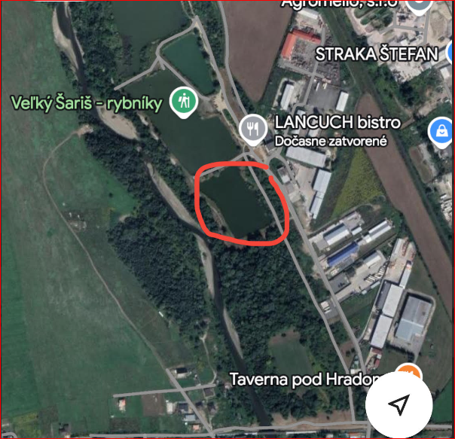

Časový program:

Piatok 22.05.2026
08.00 – 09.00 priebežné žrebovanie boxov + presun pretekárov po vyžrebovaní
+ príprava pretekárov
09.50 – 10.00 kŕmenie
10.00 – 16.00 povinný tréning
16.00 – 18.00 opustenie boxu

Sobota 23.05.2026

07.00 - 07.30 prezentácia
07.30 - 08.00 otvorenie pretekov a žrebovanie
08.00 - 08.15 presun pred pretekárske miesto
08.15 - 09.50 vstup do pretekárskeho miesta, príprava na preteky, kontrola množstva návnad a nástrah (v prvých 30-60 min. prípravy na preteky)
09:50 - 10.00 kŕmenie
10.00 - 15.00 lovenie
15.00 – 15:30 váženie

Nedeľa 24.05.2026
07.00 - 07.30 prezentácia
07.30 - 08.00 otvorenie pretekov a žrebovanie
08.00 - 08.15 presun pred pretekárske miesto
08.15 - 09.50 vstup do pretekárskeho miesta, príprava na preteky, kontrola množstva návnad a nástrah (v prvých 30-60 min. prípravy na preteky)
09:50 - 10.00 kŕmenie
10.00 - 15.00 lovenie
15.00 – 15:30 váženie
16.00 - vyhodnotenie pretekov 1. dvojkola

Rozpis signálov:
1. signál s/n 08:15 - 90 minút pred začiatkom pretekov povoľuje vstup pretekára na svoje lovné miesto a signalizuje začiatok prípravy. Počas prvých 30 - 60 min prípravy prebehne kontrola krmiva a nástrah, ktoré musia byť umiestnené pred lovným miestom. Po kontrole nástrah a krmiva si pretekár znesie skontrolované krmivo a nástrahy do lovného miesta. Po tejto kontrole nesmie pretekár opustiť lovné miesto bez súhlasu dvoch pretekárov alebo rozhodcu a je zakázané čokoľvek vynášať alebo donášať do priestoru lovného miesta.
2. signál s/n 08:40 - 5 minút do začiatku kontroly vnadiacich zmesí a nástrah
3. signál s/n 09:50 - 10 minút pred začiatkom pretekov 10 minútové základné kŕmenie
4. signál s/n 10:00 - začiatok pretekov
5. signál s/n 14:55 - 5 minút do konca pretekov
6. signál s/n 15:00 - koniec pretekov

Záverečné ustanovenia:
- Všetci pretekári musia mať platné registračné preukazy športovca SZŠR a preukazy člena SRZ. Vedúci družstva musí na požiadanie rozhodcu predložiť súpisku družstva.
- Preteká sa za každého počasia. V prípade búrky budú preteky prerušené a bude sa postupovať podľa platných súťažných pravidiel (čl. 22 súťažných pravidiel LRU-Feeder).
- Každý pretekár preteká na vlastnú zodpovednosť a riziko, za svoje správanie nesie plnú zodpovednosť.
- Každý pretekár do 15 rokov sa zúčastňuje na zodpovednosť sprevádzajúcej dospelej osoby, ktorá nesie plnú zodpovednosť za konanie pretekára počas pretekov.
- Všetci účastníci pretekov sú povinní dodržiavať antidopingové predpisy SZŠR.
- Tréning pred pretekom je povolený v rámci uvedených podmienok a časového rozmedzia bez možnosti sieťkovania úlovkov.

Občerstvenie: usporiadateľ nezabezpečuje, potrebné zabezpečiť individuálne.

Ubytovanie: usporiadateľ nezabezpečuje

Informácie o pretekoch: Dušan Bak t.č.: 908 977 513

Na zabezpečenie týchto pretekov bol použitý príspevok uznanému športu z Ministerstva cestovného ruchu a športu Slovenskej republiky

Propozície kontrolovala predsedníčka ŠO LRU - feeder.

Organizačný štáb Vám želá veľa úspechov na pretekoch.

Petrov zdar!

